**第4节 电势能和电势**



1．静电力做功与电势能变化的关系

静电力做正功，电荷的电势能一定减少，静电力做负功时，电荷的电势能一定增加，静电力做的功是电荷电势能变化的量度，若电荷在电场中从A点移动到B点，则WAB＝EPA－EPB.

2．电荷在电场中某点的电势能，等于把它从该点移动到零势能位置时电场力做的功，若规定电荷在B点的电势能为零，EPB＝0则EPA＝WAB.

3．电势反映了电场的能的性质．电势与电势能的关系是：φ＝.电势的大小仅由电场本身决定，与电荷q的大小、电性无关．电势是标量，但有正负之分，电势降落最快的方向就是电场线的方向．

4．电场中电势相等的各点构成的面叫等势面，等势面的性质有：

(1)在等势面上移动电荷，电场力不做功，说明电场力方向与电荷移动方向垂直，即等势面必定与电场线垂直．

(2)沿着电场线的方向，电势降低，显然，电场线总是由电势高的等势面指向电势低的等势面．

5．下列说法正确的是(　　)

A．电荷从电场中的A点运动到了B点，路径不同，电场力做功的大小就可能不同

B．电荷从电场中的某点开始出发，运动一段时间后，又回到了该点，则说明电场力做功为零

C．正电荷沿着电场线运动，电场力对正电荷做正功，负电荷逆着电场线运动，电场力对负电荷做正功

D．电荷在电场中运动，因为电场力可能对电荷做功，所以能量守恒定律在电场中并不成立

**答案**　BC

**解析**　电场力做的功和电荷的运动路径无关，所以选项A错误；电场力做功只和电荷的初末位置有关，所以电荷从某点出发又回到了该点，电场力做功为零，B正确；正电荷沿电场线的方向运动，则正电荷受到的电场力和电荷的位移方向相同，故电场力对正电荷做正功，同理，负电荷逆着电场线的方向运动，电场力对负电荷做正功，C正确；电荷在电场中运动，虽然有电场力做功，但是电荷的电势能和其他形式的能间的转化满足能量守恒定律，D错．

6．外力克服电场力对电荷做功时(　　)

A．电荷的动能一定增大

B．电荷的动能一定减小

C．电荷一定从电势能大处移到电势能小处

D．电荷一定从电势能小处移到电势能大处

**答案**　D

7．如图1所示，Q是带正电的点电荷，P1、P2为其电场中的两点．若E1、E2为P1、P2两点的电场强度的大小，φ1、φ2为P1、P2两点的电势，则(　　)

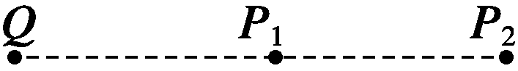

图1

A．E1>E2，φ1>φ2 B．E1>E2，φ1<φ2

C．E1<E2，φ1>φ2 D．E1<E2，φ1<φ2

**答案**　A

8．图2中的实线表示电场线，虚线表示只受电场力作用的带正电粒子的运动轨迹，粒子先经过M点，再经过N点，可以判定(　　)

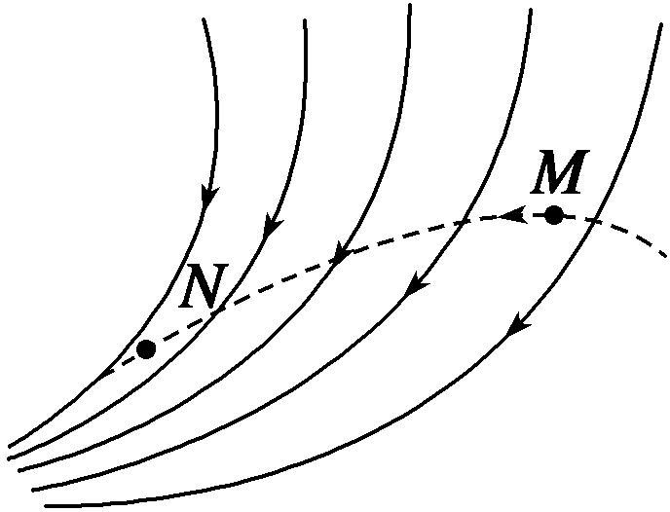

图2

A．M点的电势大于N点的电势

B．M点的电势小于N点的电势

C．粒子在M点受到的电场力大于在N点受到的电场力

D．粒子在M点受到的电场力小于在N点受到的电场力

**答案**　AD

**解析**　本题考查考生对电场线的掌握情况．由于沿电场线方向电势逐渐降低，故φM>φN，A项正确，B项错误；由电场线疏密程度表示场强大小知，EM<EN，电场力F＝qE，所以粒子在M点受到的电场力小于在N点受到的电场力，C项错误，D项正确．



**【概念规律练**】

**知识点一　电场力做功的特点**

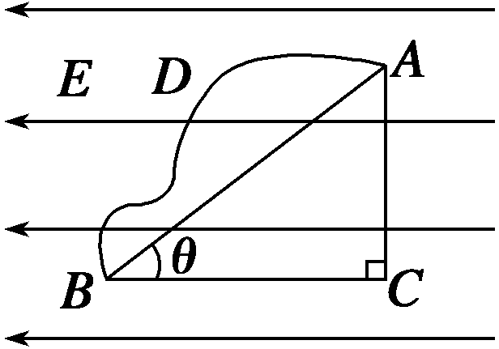

图3

1．如图3所示，在电场强度为E的匀强电场中有相距为L的A、B两点，连线AB与电场线的夹角为θ，将一电荷量为q的正电荷从A点移到B点．若沿直线AB移动该电荷，电场力做的功W1＝________；若沿路径ACB移动该电荷，电场力做的功W2＝________；若沿曲线ADB移动该电荷，电场力做的功W3＝________.由此可知，电荷在电场中移动时，电场力做功的特点是____________________．

**答案**　qELcos θ　qELcos θ　qELcos θ　电场力做功的大小与电荷经过的路径无关，只与电荷的始末位置有关

**解析**　路径AB、ACB、曲线ADB在电场线方向上的投影都是BC＝Lcos θ.因此沿这三条路径电荷由A运动到B，电场力做的功都是qELcos θ.因此电场力做功的特点是：与电荷经过的路径无关，只与电荷的始末位置有关．

**点评**　电场力做功的大小与电荷经过的路径无关，只与电荷的始末位置有关．

**知识点二　电场力做功与电势能变化的关系**

2．如图4所示，虚线a、b和c是某静电场中的三个等势面，它们的电势分别为φa、φb和φc，φa>φb>φc，一带正电粒子射入电场中，其运动轨迹如实线KLMN所示．由图可知(　　)

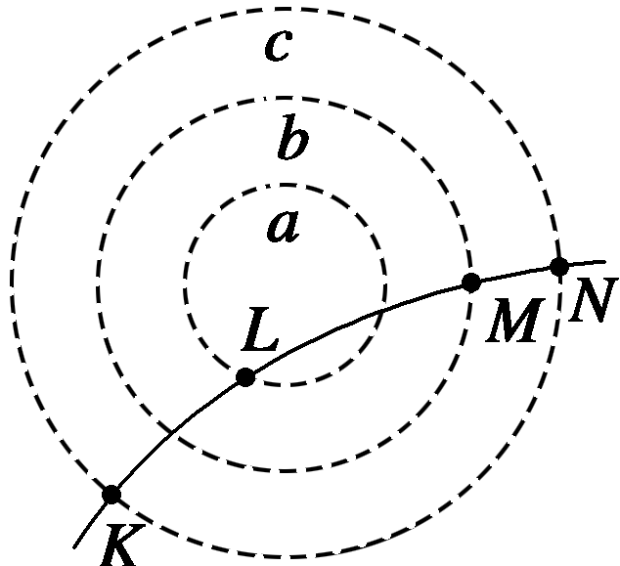

图4

A．粒子从K到L的过程中，电场力做负功

B．粒子从L到M的过程中，电场力做负功

C．粒子从K到L的过程中，电势能增加

D．粒子从L到M的过程中，动能减少

**答案**　AC

**解析**　因为运动的粒子带正电，从其轨迹弯曲情况可判定受到的是库仑斥力，所以场源电荷必定为正电荷，即电势高低关系为φa>φb>φc.因此φK＝φN<φM<φL.

所以由K到L过程中电场力做负功．电势能增加，A、C正确．由L到M过程中，电场力做正功，电势能减小，动能增加，B、D错误．

**点评**　(1)电场力做功与路径无关，所以当电场中两点的位置确定后，在两点间移动电荷时电场力做功是确定的值，也就是说电荷的电势能变化量是确定的．

(2)电场力做功一定伴随着电势能的变化，电势能的变化只有通过电场力做功才能实现，其他力做功不会引起电势能的变化．

(3)电场力对电荷做正功，电势能一定减少；电场力对电荷做负功，电势能一定增加．电场力做了多少正功，电势能就减少多少；电场力做了多少负功，电势能就增加多少．

3．如图5所示，两个等量的正电荷分别置于P、Q两位置，在P、Q连线的垂直平分线上有M、N两点，另有一试探电荷q，则(　　)

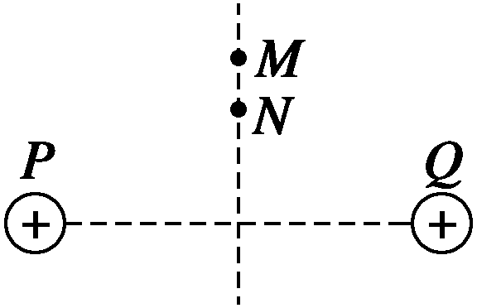

图5

A．若q是正电荷，q在N点的电势能比在M点的电势能大

B．若q是负电荷，q在M点的电势能比在N点的电势能大

C．无论q是正电荷，还是负电荷，q在M、N两点的电势能一样大

D．无论q是正电荷还是负电荷，q在M点的电势能都比在N点的电势能小

**答案**　AB

**解析**　由两个等量的正点电荷周围的电场线的分布情况可知，两点电荷连线的中垂线上的电场方向是：由连线的中点沿中垂线指向无穷远处．正电荷从N点移到M点，电场力做正功，电势能减小；负电荷从N点移到M点，电场力做负功，电势能增大．选项A、B正确．

**知识点三　电势**

4．关于电势，下列说法正确的是(　　)

A．电场中某点的电势，其大小等于单位正电荷由该点移动到零电势点时，电场力所做的功

B．电场中某点的电势与零电势点的选取有关

C．由于电势是相对的，所以无法比较电场中两点的电势高低

D．电势是描述电场能的性质的物理量

**答案**　ABD

**解析**　由电势的定义可知A正确．由于电势是相对量，电势的大小与零电势点的选取有关，故B正确．虽然电势是相对的，但电势的高低是绝对的，因此C错误．电势与电势能相联系，它是描述电场能的性质的物理量，故D正确．

**点评**　(1)电势是表征电场中某点能的性质的物理量，仅与电场中某点性质有关，与电场力做功的值及试探电荷的电荷量、电性无关，电势的大小为φ＝.

(2)电势是相对的，电势零点的选取是任意的，但以方便为原则．如果没有特别规定，一般选无穷远或大地的电势为零．

(3)电势是标量，只有大小，没有方向，在规定了零电势点后，电场中各点的电势可以是正值，也可以是负值，正值表示该点电势比零电势点电势高，负值表示该点电势比零电势点电势低，所以，同一电场中，正电势一定高于负电势．

5．如果把q＝1.0×10－8 C的电荷从无穷远移到电场中的A点，需要克服静电力做功W＝1.2×10－4 J，那么，

(1)q在A点的电势能和A点的电势各是什么？

(2)q未移入电场前A点的电势是多少？

**答案**　(1)1.2×10－4 J　1.2×104 V　(2)1.2×104 V

**解析**　(1)静电力做负功，电势能增加，无穷远处的电势为零，电荷在无穷远处的电势能也为零，即φ∞＝0，Ep∞＝0.

由W∞A＝Ep∞－EpA得EpA＝Ep∞－W∞A＝0－(－1.2×10－4 J)＝1.2×10－4 J

再由φA＝得φA＝1.2×104 V

(2)A点的电势是由电场本身决定的，跟A点是否有电荷存在无关，所以q移入电场前，A点的电势仍为1.2×104 V.

**知识点四　等势面**

6．如图6所示，实线表示一簇关于x轴对称的等势面，在轴上有A、B两点，则(　　)

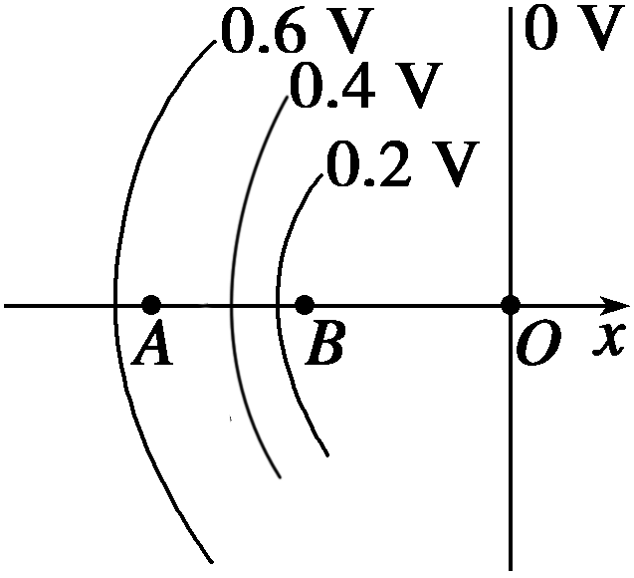

图6

A．A点场强小于B点场强

B．A点场强方向指向x轴负方向

C．A点场强大于B点场强

D．A点电势高于B点电势

**答案**　AD

**解析**　由电场线与等势面的关系可知，电场线一定与等势面垂直，且从电势较高的等势面指向电势较低的

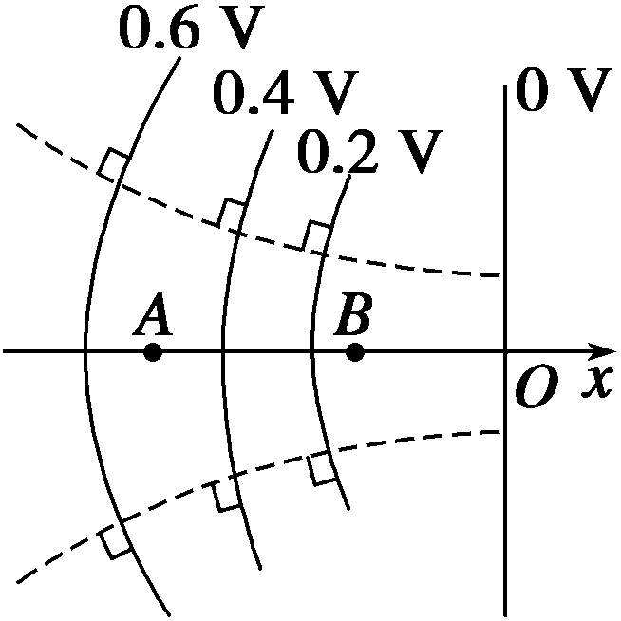

等势面，作出相对应的电场线分布，如右图所示，则可知A、B两点处的场强方向应与x轴同向，由电场线的疏密可知，A点处的场强EA小于B点处的场强EB，故正确选项为A、D.

7．如图7所示，虚线a、b、c为三个同心圆面，圆心处为一个点电荷．现从c外面一点P以相同的速率发射两个电荷量、质量都相等的带电粒子，分别沿PM、PN运动到M、N，M、N两点都位于圆周c上，以下判断正确的是(　　)

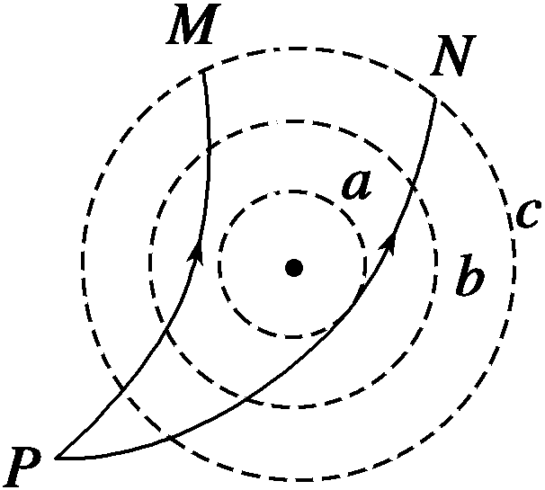

图7

A．两粒子带同种电荷

B．两粒子带异种电荷

C．到达M、N时两粒子速率仍相等

D．到达M、N时两粒子速率不相等

**答案**　BD

**解析**　由两个粒子轨迹的弯曲情况可看出，到达M的粒子受的是库仑斥力，到达N的粒子受的是库仑引力，所以两个粒子电性一定不同，A错误，B正确；因为P和M、N不在同一个等势面上，所以由P到M和由P到N时电场力都要做功，但因P到M的过程中是在斥力作用下靠近，电场力做负功，所以动能减少，故vM<vP；由P到N的过程中是在引力作用下靠近，电场力做正功，所以动能增加，故vN>vP，因此到达M、N两点时速率vM<vN，C错误，D正确．

**【方法技巧练】**

**电场中电势高低的判断方法**

8．在静电场中，把一个电荷量q＝2.0×10－5 C的负电荷由M点移到N点，静电力做功6.0×10－4 J，由N点移到P点，静电力做负功1.0×10－3 J，则M、N、P三点电势高低关系是怎样的？

**答案**　φN>φM>φP

N静电力做正功，而负电荷受静电力与场强方向相反，即逆着电场线移动，则可确定N点在M点左侧．由N→N静电力做正功，而负电荷受静电力与场强方向相反，即逆着电场线移动，则可确定N点在M点左侧．由N→P静电力做负功，即沿着电场线方向移动，又因1.0×10－3 J>6.0×10－4 J，所以肯定移过了M点，所以P点位于M点右侧．这样，M、N、P三点电势的高低关系是φN>φM>φP.

**方法总结**　电场中两点电势高低的比较方法：

(1)根据电场力做功判断

①在两点间移动正电荷，如果电场力做正功，则电势是降低的，如果电场力做负功，则电势升高．

②在两点间移动负电荷，如果电场力做正功，则电势升高，如果电场力做负功，则电势降低．

(2)根据电场线确定

电场线的方向就是电势降低最快的方向．

(3)根据电荷电势能的变化判断

①如果在两点间移动正电荷时：电势能增加，则电势升高；电势能减少，则电势降低．

②如果在两点间移动负电荷时：电势能增加，则电势降低；电势能减少，则电势升高．



1．下列关于电势高低的判断，正确的是(　　)

A．负电荷从A点移到B点时，电场力做负功，A点的电势一定较高

B．负电荷从A点移到B点时，电势能增加，A点的电势一定较低

C．正电荷从A点移到B点时，其电势能增加，A点的电势一定较低

D．正电荷只在电场力作用下，从A点移到B点，A点的电势一定较高

**答案**　AC

2．若带正电荷的运动小球只受到电场力的作用，则它在任意一段时间内(　　)

A．一定沿电场线由高电势处向低电势处运动

B．一定沿电场线由低电势处向高电势处运动

C．不一定沿电场线运动，但一定由高电势处向低电势处运动

D．不一定沿电场线运动，也不一定由高电势处向低电势处运动

**答案**　D

**解析**　由于不知小球的初速度情况，故不能确定小球运动方向．

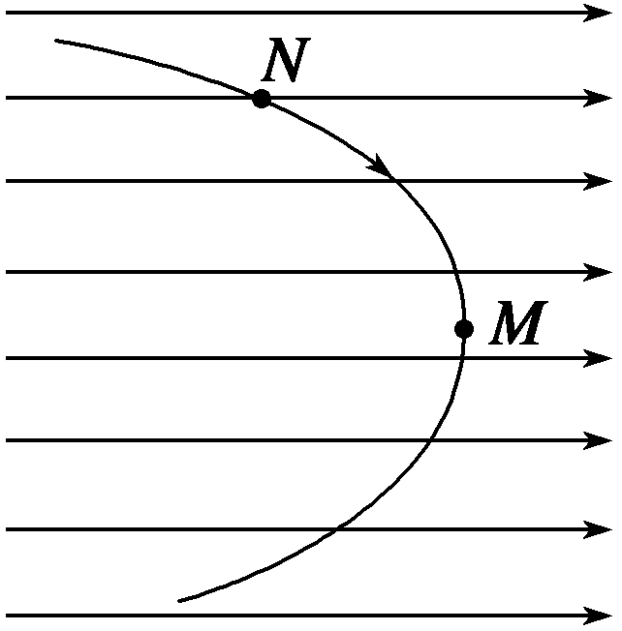

图8

3．如图8所示，一带负电粒子以某速度进入水平向右的匀强电场中，在电场力作用下形成图中所示的运动轨迹．M和N是轨迹上的两点，其中M点在轨迹的最右点．不计重力，下列表述正确的是(　　)

A．粒子在M点的速率最大

B．粒子所受电场力沿电场方向

C．粒子在电场中的加速度不变

D．粒子在电场中的电势能始终在增加

**答案**　C

**解析**　粒子带负电，所受电场力沿电场反方向，在接近M点的过程中电场力做负功，离开M点的过程中电场力做正功，所以在M点粒子的速率应该最小，A、B错误，粒子在匀强电场中运动，所受电场力不变，加速度不变，C正确，因为动能先减小后增加，所以电势能先增加后减小，D错误．

4．某电场的部分电场线如图9所示，A、B是一带电粒子仅在电场力作用下运动轨迹(图中虚线)上的两点，下列说法中正确的是(　　)

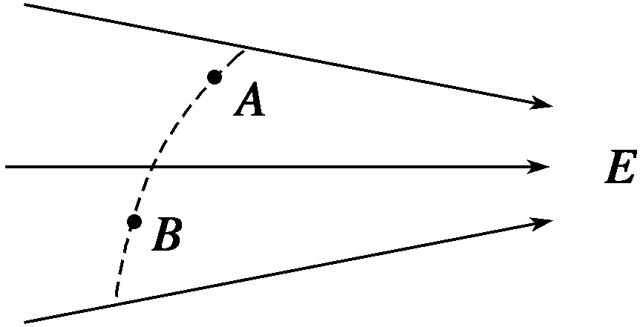

图9

A．粒子一定是从B点向A点运动

B．粒子在A点的加速度小于它在B点的加速度

C．粒子在A点的电势能小于它在B点的电势能

D．电场中A点的电势高于B点的电势

**答案**　C

5．如图10所示，虚线a、b、c表示O处点电荷的电场中的三个等势面，设两相邻等势面的间距相等，一电子射入电场后的运动轨迹如图中实线所示，其中1、2、3、4是运动轨迹与等势面的一些交点．由此可以判定(　　)

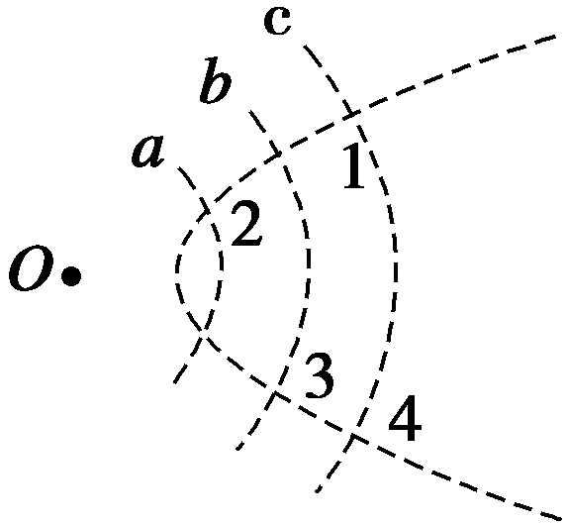

图10

A．电子在每个位置具有的电势能与动能的总和一定相等

B．O处的点电荷一定带正电

C．a、b、c三个等势面的电势关系是φa >φb>φc

D．电子运动时的电势能先增大后减小

**答案**　AD

**解析**　电子在运动过程中只有电场力做功，只有电势能和动能的转化，因而电势能与动能的总和不变，A正确．从运动轨迹的弯曲情况可知电子受排斥力作用，所以可判断O点处的电荷为负电荷，根据负点电荷的电场分布可知D正确，C错误．

6．下列4个图中，a、b两点电势相等、电场强度矢量也相等的是(　　)

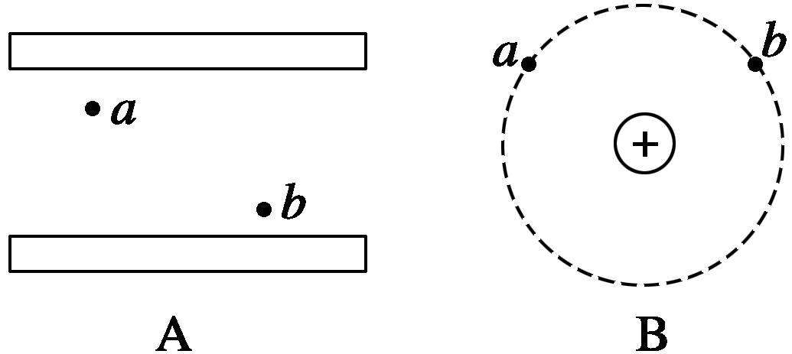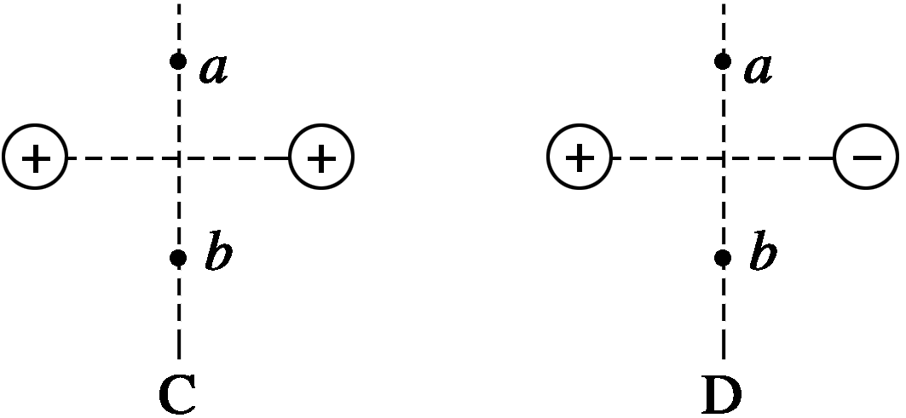

**答案**　D

**解析**　匀强电场的等势面是一系列的平行平面，A中a、b两点不在同一等势面上，所以，这两点的电势是不相等的，但这两点的场强相等；B中a、b两点在同一个等势面上，电势相等，但这两点的场强矢量大小相等、方向不同；C中a、b两点对称于两电荷的连线，所以电势相等，但在中垂线上场强矢量的方向是平行于中垂线的，而且都指向外侧，故两点的场强矢量的方向不同；在D中，a、b两点的电势相等，场强矢量的方向是沿连线的，而且方向相同，故本题选D.

7．如图11所示，实直线是某电场中的一条电场线，虚线是该电场中的三条等势线，由图可以得出的正确结论是(　　)

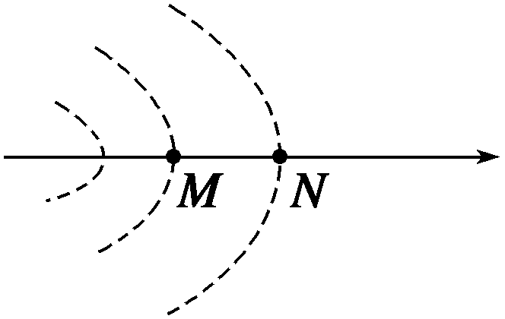

图11

A．M点的电势一定高于N点的电势

B．M点的场强一定大于N点的场强

C．由M点向N点移动电荷时，电势能的改变量与零电势的选取无关

D．某电荷在M点或N点具有电势能与零电势的选取无关

**答案**　ABC

8．如图12所示，在x轴上关于原点O对称的两点固定放置等量异种点电荷＋Q和－Q，x轴上的P点位于－Q的右侧．下列判断正确的是(　　)

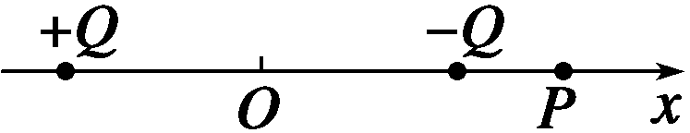

图12

A．在x轴上还有一点与P点电场强度相同

B．在x轴上还有两点与P点电场强度相同

C．若将一试探电荷＋Q从P点移至O点，电势能增大

D．若将一试探电荷＋Q从P点移至O点，电势能减小

**答案**　AC

**解析**　在＋Q、－Q连线上及延长线上三个区间内场强方向如图所示，由对称关系可知，在Q左侧与P(－Q)间等距的P′点应与P点场强相同，故选项A正确．

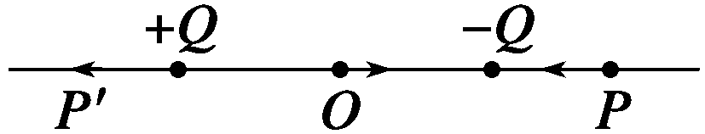

在（-Q）、+Q之间各处场强均大于（-Q）、P之间各处场强，故试探电荷+Q从P移至O点过程中，P→(－Q)做正功W1，由(－Q)→O电场力做负功W2，由上面分析知，|W2|>W1，故电势能增大．C正确．

9．在光滑的绝缘平面上，有一个正方形abcd，顶点a、c处分别固定一个正点电荷，电荷量相等，如图13所示．若将一个带负电的粒子置于 b点，自由释放，粒子将沿着对角线bd往复运动．粒子从 b点运动到d点的过程中(　　)

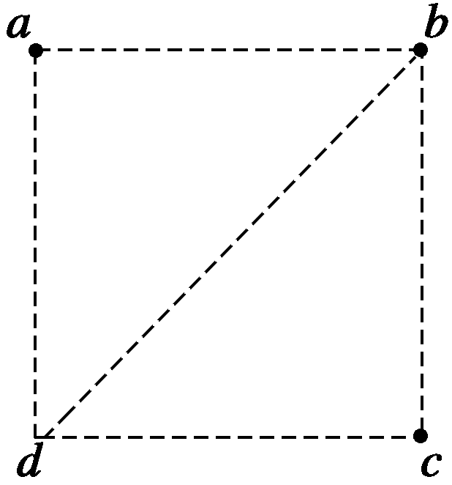

图13

A．先做匀加速运动，后做匀减速运动

B．先从高电势到低电势，后从低电势到高电势

C．电势能与机械能之和先增大，后减小

D．电势能先减小，后增大

**答案**　D

**解析**　这是等量同种电荷形成的电场，根据这种电场的电场线分布情况，可知在直线bd上正中央一点的电势最高，所以B错误．等量同种电荷形成的电场是非匀强的，所以A错误．负电荷由b到d运动的过程中先加速后减速，动能先增大后减小，则电势能先减小后增大，而由能量守恒定律可知电势能与机械能之和保持不变，所以C错误，D正确．

10．有一带负电的点电荷，从电场中的A点移到B点时，克服电场力做功6×10－4 J．从B点移到C点，电场力做功9×10－4 J，问：

(1)若以A为零势能点，B、C两点的电势能各为多少？A、C间的电势能之差为多少？

(2)若以B为零势能点，A、C两点的电势能各为多少？A、C间的电势能之差为多少？

**答案**　见解析

**解析**　电场力做功和电势能变化的关系，既适用于正电荷，又适用于负电荷．

(1)电荷从A点移到B点，克服电场力做功6×10－4 J，电势能增加6×10－4 J．故B点电势能为6×10－4 J.

从B点移到C点，电场力做功9×10－4 J，电势能减少9×10－4 J，故C点电势能为－3×10－4 J.

由于A为零势能点，故A、C间的电势能之差为3×10－4 J.

(2)由(1)知，以B点为零势能点，电荷从A点移到B点，电势能增加6×10－4 J后电势能成为零，故A点电势能为－6×10－4 J.

从B点移到C点，电势能减少9×10－4 J，故C点电势能为－9×10－4 J．A、C间的电势能之差为3×10－4 J.

11．图14为电场的电场线，现将一电荷量q＝－3.0×10－9 C的负电荷从A点移到B点、从B点移到C点，从C点移到D点电场力做功分别为：WAB＝3.0×10－8 J、

WBC＝1.5×10－8 J、WCD＝9.0×10－9 J．若取C点电势为零，试求A、B、D三点电势．

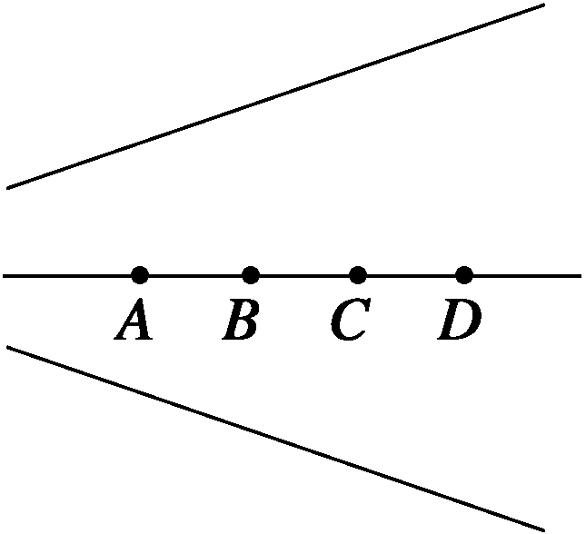

图14

**答案**　－15 V　－5 V　3 V

**解析**　根据电势的概念求解：电场中某点的电势在数值上等于单位正电荷由该点移动到零势能点时，电场力所做的功．由于本题中移动的是负电荷，故不难理解：A、B、D三点的电势应等于单位负电荷由该点移到零势能点(C点)时，电场力所做的功的负值，即

φA＝－＝－＝－ V＝－15 V

φB＝－＝－ V＝－5 V

φD＝－＝＝ V＝3 V.